TEKİRDAĞ NAMIK KEMAL ÜNİVERSİTESİ
BOLOGNA BİRİM-BÖLÜM İŞLEMLERİ KILAVUZU

1) Bölüm Bilgi Paketi
- “E-üniversite” sistemine kullanıcı adı ve şifreniz ile giriş yapınız.
- Ardından sol tarafta bulunan sekmeler içinden “Bölüm İşlemleri” sekmesine tıklayınız.
- Açılan sekmelerin içinden “Bölüm Bilgi Paketi” sekmesini seçiniz.
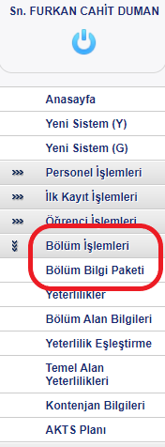
- Açılan sayfadaki Filtrele kısmından Birim ve Bölümü seçiniz. Seçiminizi yaptığınızda ilgili bölüme ait Bilgi Paketi bilgisi çıkmıyorsa “Ekle” butonuna basınız.
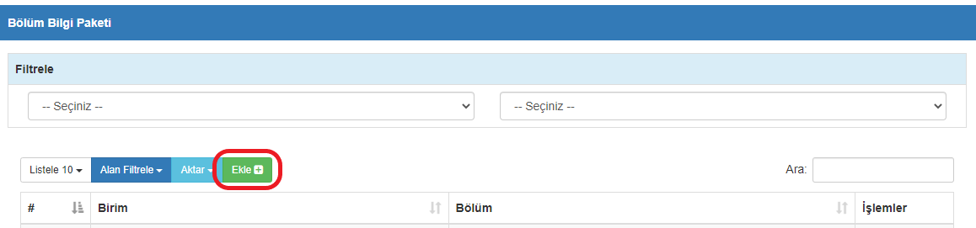

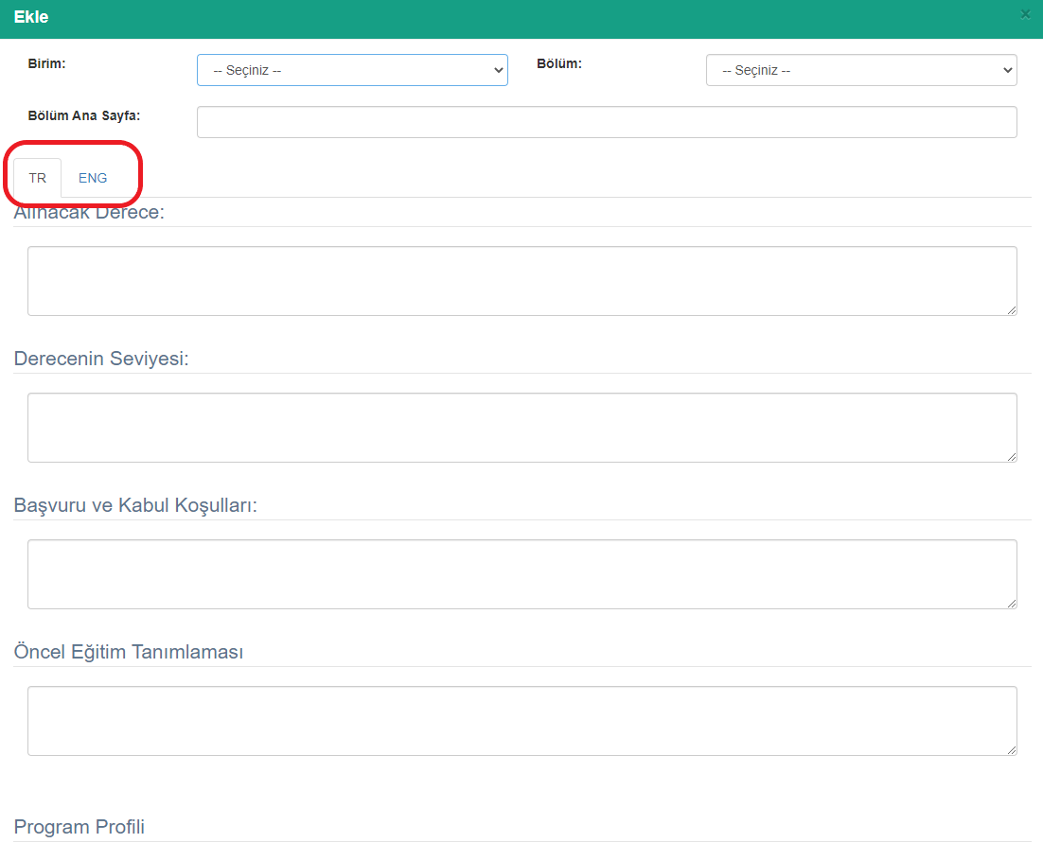
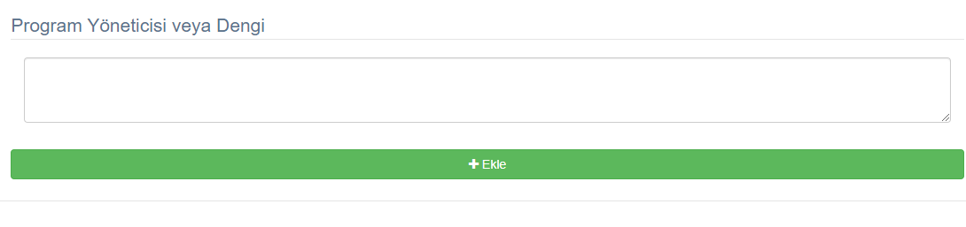
-Açılan sayfada ilk önce Birim ve Bölümü seçiniz. Ardından “Bölüm Ana Sayfa” yazan yere ilgili bölümün web sayfasının linkini kopyalayınız.
-Daha sonra aşağıdaki kutucukları Türkçe ve İngilizce olacak şekilde doldurunuz. (İşaretli kısımdan dili değiştirebilirsiniz)
-Bütün kutucukları doldurduktan sonra en altta çıkan “Ekle” butonuna basınız.
-İşlem bittiğinde doldurulan kısımlar “Bologna Bilgi Sistemi Sitesi” yani http://bilgipaketi.nku.edu.tr/ adresinde “Programlar” menüsünün altındaki ilgili bölümün sayfasında aşağıdaki tablodaki boşlukların yerine gelecek şekilde dolacaktır.
-Sayfadaki ilgili bölüme ait olan Bilgi Paketi bilgisindeki “İşlemler” alanında yer alan düzeltme ve silme işlem butonlarından işlemlerinizi yapabilirsiniz.

Programı Sunan Akademik Birim
Program Direktörü
Program Türü
Kazanılan Derecenin Seviyesi
Kazanılan Derece
Eğitim Türü
Kayıt Kabul Koşulları
Önceki Öğrenmenin Tanınması
Mezuniyet Koşulları
Program Profili
Mezunların Mesleki Profilleri
Bir Üst Dereceye Geçiş
Sınavlar, Değerlendirme ve Notlandırma
Eğitim Öğretim Metotları

-“Programı Sunan Akademik Birim”, “Program Türü” ve “Mezuniyet Koşulları” bilgileri bölümün eğitim düzeyine göre sabit olarak gelmektedir. Bu bilgilerde eksik / hatalı bilgi olması halinde “Öğrenci İşleri Daire Başkanlığı” ile iletişime geçerek sorunu iletebilirsiniz.
2) Yeterlilik Eşleştirme
- “Bölüm İşlemleri” sekmesinden “Yeterlilik Eşleştirme” sekmesini seçiniz.
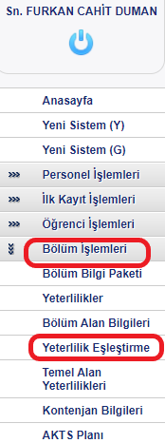
-Açılan sayfada bulunan “Kayıt Arama” kısmından Birim ve Bölüm seçip “Listele” butonuna tıklayınız. İşlem sonunda ilgili bölüme ait bir bilgi çıkmıyorsa, bölüme ait herhangi bir eşleştirme kaydı yapılmamış demektir. “Kayıt Ekle” butonuna tıklayarak ekleme işlemini yapabilirsiniz.
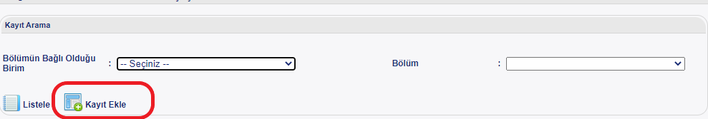

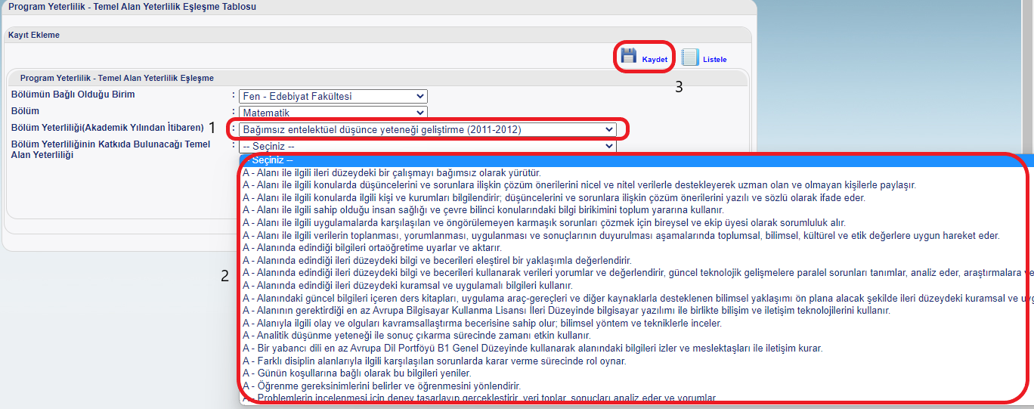
-Burada eklemek istediğiniz Birim ve Bölümü seçtikten sonra “1” numaralı kutucukta gösterilen “Bölüm Yeterliliği” kısmından ilgili bölüm yeterliliğini (Program Çıktısını) seçiniz, “2” numaralı kutucukta gösterilen Temel Alan Yeterliliklerinden seçiminizi yaptıktan sonra. “3” numaralı kutucukta gösterilen “Kaydet” butonuna tıklayarak eşleştirme işleminizi tamamlayabilirsiniz.
-Bölüm yeterlilikleri alanında herhangi bir seçenek bulunmuyorsa veya seçenekte yer alan yeterlilik bilgilerinde eksik/hatalı bilgi bulunuyorsa, ilgili bölümün bölüm yeterliliklerinin, güncel halinin, maddeler halinde, (Türkçe ve İngilizce olacak şekilde) Bilgi İşlem Daire Başkanlığının mail adresine (bidb@nku.edu.tr) gönderilmesi gerekmektedir.
-Temel alan yeterlilikleri alanında herhangi bir seçenek bulunmuyorsa veya seçenekte yer alan bilgilerde eksik/hatalı bilgi bulunuyorsa, ilgili bölümün temel alan bilgisi sisteme tanımlanmamış veya hatalı tanımlanmış demektir. Bunun için Öğrenci İşleri Daire Başkanlığı ile iletişime geçilmesi gerekmektedir.
-Yeterlilik eşleştirme tamamlandığında “Bologna Bilgi Sistemi Sitesi” yani http://bilgipaketi.nku.edu.tr/ adresinde “Programlar” menüsünün altında “TYYÇ Ayrıntı” butonuna tıklandığında “TYYÇ – Program Yeterlilik İlişkisi” tablosu şekildeki gibi tamamlanmış olacaktır. Yapılan eşleştirmeleri, tabloda yer alan temel alan yeterliliklerine tıklandığında görüntüleyebilirsiniz.
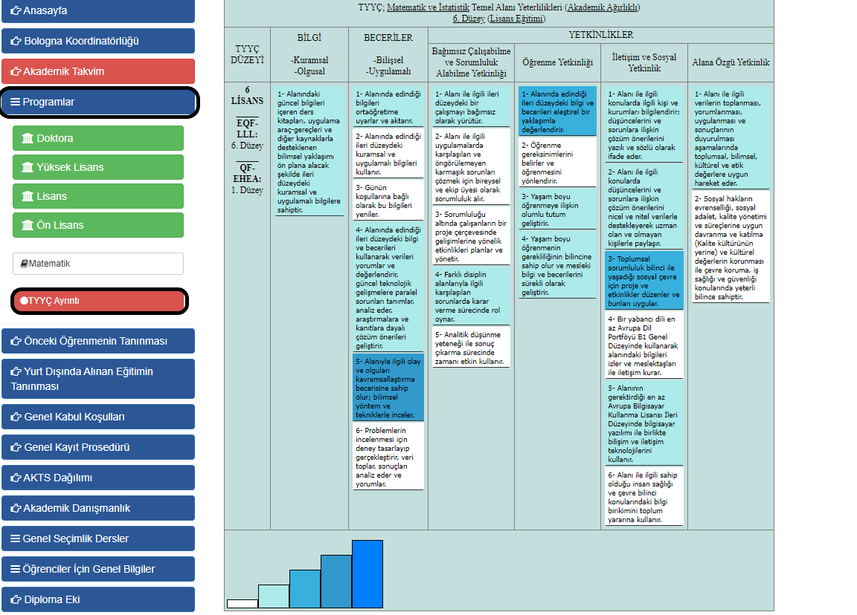
Örnek: TYYÇ – Program Yeterlilik İlişkisi Tablosu

